Naturvetenskap – Gymnasieskola

Modul: Väder och klimat

Del 2: Vad är klimat?

En endimensionell energibalansmodell
Maj-Lena Linderson, Lunds universitet
I denna övning kommer du att använda en enkel endimensionell energibalansmodell för att studera jordens energibalans. I en endimensionell energibalansmodell behandlas jorden som uniform i förhållande till sin longitud, men den delas upp i olika latituder. Genom att dela upp jorden i latitudband kan man simulera energiflöden och återkopplingar mellan olika regioner. Syftet med denna övning är att eleverna ska kunna skapa egna enkla experiment och få ökad insikt i hur de grundläggande storskaliga processerna påverkar temperaturen på jorden och dess fördelning mellan latituderna. Modellen är framtagen av McGuffie och Henderson-Sellers och finns beskriven en bok som heter ”The Climate Modelling Primer”. Eleverna laddar ner ett program altaernativt ett excelark från Wiley Blackwells hemsida för boken. Därefter utför de några försök och besvarar frågor i anslutning till dessa.

Teori
Nedan följer en beskrivning av de ekvationer som används i modellen. Dessa utgår ifrån jordsystemets energibalans. I energibalansen är effekten för utgående strålning från jordsystemet med dess atmosfär balanserad mot den inkommande strålningen till jordsystemet och en jämvikt uppnås.
$$K_{in}{-K}_{ut}-L_{ut}=0$$
K står för kortvågig strålning, in är inkommande strålning och ut är utgående, L är långvågig strålning. K_{ut} motsvarar alltså den reflekterade solstrålningen, det vill säga jordens albedo, som är ca 30 %. Den inkommande strålningen är cirka 1370 Wm⁻² och fördelas på en cirkelyta vinkelrätt mot solens instrålning.
$$S\left(1-α\right)πr^{2}$$
där α är jordens albedo. Den utgående strålningen kan beskrivas med Stefan Bolzmanns lag där utstrålningen kommer från hela sfärens yta. Detta ger följande formel:
$$S\left(1-α\right)πr^{2}= 4πr^{2}σT^{4}$$
Denna ekvation används för att beräkna jordens temperatur om man föreställer sig att jorden hade varit en punkt, det vill säga det är en noll-dimensionell modell. Dessutom har jordklotet inte någon atmosfär i detta exempel.
I denna övning motsvaras dimensionen i modellen av latituden. Indelningen i latitudsegment motsvarande 10 grader (Fig. 1). För varje segment finns det med en koefficient för att beräkna energitransporten mellan segmenten och energibalansen beräknas då enligt nedan. Den totala inkommande strålningen för varje segment balanseras av den utgående långvågiga strålningen för segmentet tillsammans med en transport av energi in eller ut ur segmentet. T står för markytans temperatur i ° C.
$$S_{i}\left(1-α_{i}\right)=A+BT_{i}+K_{t}\left(T_{i}-\overline{T}\right)$$
Indexet, i, står för segmentets (mitt)latitud, A och B är koefficienter för beräkning av den långvågiga strålningen ut till rymden, K_{t} är en konstant för beräkning av den meridionala (mellan latituder, nord-sydlig riktning) transporten. Den meridionala transporten bestäms av skillnaden mellan temperaturen i det aktuella segmentet och jordens medeltemperatur. Den långvågiga strålningen skattas som ett empirisk linjärt samband istället för med Stefan Bolzmanns lag. Motiveringen till detta är att samtidigt som utstrålningen ökar med ökande temperatur kommer också såväl mängden vattenånga i luften som moln i atmosfären att öka. Vattenånga är en kraftfull växthusgas och ger en positiv återkopplingseffekt på klimatet och ger upphov till en större temperaturökning än utan återkopplingseffekten. För den som är intresserad av att läsa mer om utstrålningen och hur den skattas i övningen hänvisar vi till boken ”The climate modelling primer”.
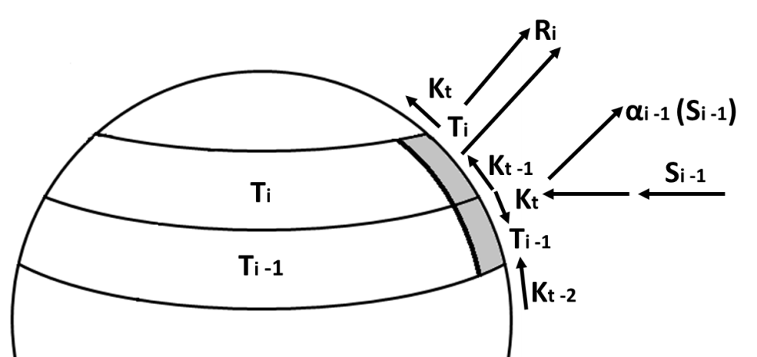
Skiss som visar beräkningen av energibalansen för den endimensionella energibalansmodellen. I figuren är R_{i} den utgående strålningen och K_{t} den meridionala transporten. Figur: Ylva van Meeningen.

Utförande
För att kunna genomföra övningen ska ett exekveringsprogram laddas ned från bokförlagets hemsida och installeras på datorn. Om programmet inte fungerar på datorn går det också bra att arbeta med ett kalkylark, som laddas ned från samma hemsida. Exekveringsprogrammet är enklare att använda för den som inte är bekväm med excel eller andra kalkylprogram, men kalkylarket ger större möjligheter till att studera hur programmet är uppbyggt. Nedan beskrivs programmet och kalkylarket för sig. Därefter finns exempel på några övningar som eleverna kan göra med programmet alternativt kalkylarket. Notera att exekveringsprogrammet och kalkylarkets initialvärden och koefficienter skiljer sig något åt. Det gör att resutatet inte helt överensstämmer mellan dem.

Exekveringsprogrammet
Starta programmet och börja med att välja ”Expert mode” under fliken ”Mode” högst upp. Till höger visas då ”Model parameters” och dessa är ställbara. De ska ändras i övningarna nedan. ”Albedo of ice” är albedot för snötäckt mark, ”Critical temp” är den temperatur vid vilken marken övergår från att vara bar till att vara snötäckt och tvärtom. C motsvarar K i texten ovan, dvs transportfaktorn. A och B är koefficienterna för beräkning av den långvågiga strålningen ut till rymden.
I tabellen längst ner till vänster finns zonerna med de albedon och temperaturer som uppnås efter det att programmet har körts (tryck på ”Calculate”). Till höger om tabellen finns den globala medeltemperaturen. Nedanför globala medeltemperaturen finns möjlighet till att variera solinstrålningen. Man ändrar då hur stor del av solarkonstanten som ska nå atmosfärens gräns mot rymden. Ovanför tabellen till vänster finns det möjlighet till att individuellt ändra initialvärdena för albedot när marken inte är snötäckt.
Det går också att använda funktionen Sequence under fliken Mode. För att kunna använda denna funktion behöver även Graphics markeras. Programmet kommer nu att köras att antal gånger med olika värden på solarkonstantandelen så att denna varieras från 0.5 till 1.5. Tabellen till vänster kommer att visa hur albedo och medeltemperatur ändras. En liten uppvärmningsövning: Temperaturen stiger kraftigt när solarkonstantandelen når ca 0.8. Vad beror det på? Välj bort Sequence under fliken Mode och variera solarkonstantandelen runt värdet 0.8. Studera tabellen till vänster.

Kalkylarket
I kalkylarket finns ett ”Interface sheet” med en sammanställning av resultaten. I kolumnerna B-D finns zonerna med de albedon och temperaturer som uppnåtts för en viss inställning/körning av modellen. Detta åskådliggörs också i figuren. I kolumnerna G-I finns parametervärdena som kan ändras. Det är koefficienterna A och B, albedot för snötäckt mark och vid vilken temperatur denna ändras från bar till snötäckt och tvärtom samt transportfaktorn, k. Man kan också ändra instrålningen genom att ändra hur stor del av solarkonstanten som ska nå atmosfärens gräns mot rymden. En liten uppvärmning kan vara att ändra (minska) denna till gränsen för när hela jorden blir nedisad och få en känsla för vad som händer med temperaturer, globala medeltemperaturen och albedot när instrålningen ändras.
I arbetsbladet som heter ”Working sheet” finns modellen uppställd. Du ser åter, i kolumnerna B-E samt G-H de olika parametrarna. I raderna 7-16 görs beräkningarna per latitud och på rad 17 beräknas den globala medeltemperaturen. Studera vad som finns i kolumnerna för rad 7-16. I kolumn B finns segmenten och i kolumn C ”mitt-latituden” för det segmentet. I kolumn D finns en parameter som heter SunWt. Den används för att bestämma instrålningen per latitud (mitt-latituden) och är inte en direkt cosinusfunktion utan tar hänsyn till den lutande jordaxeln. Initialvärden för temperaturen och albedot sätts i kolumn E och F.
I kolumnerna G-J finns slutresultatet. Instrålningen i kolumn I ändras inte utan den är samma för alla försök, såvida inte rutan H3 ändras. H3 är samma som på interface bladet, det vill säga hur stor del av dagens solarkonstant man vill använda i sina beräkningar. Modellen utgår från initialvärdena och i kolumnerna L och framåt görs sedan beräkningarna om ett antal gånger (45 iterationer) så att jämvikt uppnås. I figuren på rad 33 ser du en illustration av hur modellen konvergerar mot ett värde för den globala temperaturen.
I kolumn L finns ett värde för cos(lat). Denna behövs för att beräkna medeltemperaturen. Eftersom sträckan mellan två longituder är kortare på högre latituder än lägre kommer ytan med en viss temperatur också att bli mindre på högre latituder. Tcos, som återkommer vid alla iterationerna, är just temperaturen viktad med cos(lat). Lägg märke till att Tcos beräknas utifrån temperaturen i förra iterationen (för steg 1 används initialvärdena). Det gör att den globala medeltemperaturen på rad 17 beräknas utifrån förra iterationen. (Notera! Eftersom Tcos i alla iterationerna använder samma cos(lat), den i kolumn L, står det $framför L. Formeln kan då kopieras till en annan kolumn utan att hänvisningen till just kolumnen L ändras.)
Aktuell temperatur för iterationen finns i kolumnen bredvid Tcos och denna beräknas genom att T_{i} bryts ut ur:
$$S_{i}\left(1-α_{i}\right)=A+BT_{i}+k_{t}\left(T_{i}-\overline{T}\right)$$
Albedot fås genom en villkorssats: om T_{i}>-10 blir albedot 0.3 annars 0.6. Från sista iterationen hämtas sedan värdena till kolumn G-J. Här har vi slutlig beräkning av temperaturen för segmenten, albedot vid dessa samt utstrålningen (R_out i kolumn J). I ruta H17 finns jordens medeltemperatur. Notera vikten av att svaret, det vill säga medeltemperaturen, konvergerar efter ett antal iterationer (se figuren rad 33). Det är ne vanlig princip för den här typen av modeller och också hur det ofta fungerar i verkligheten.

Några exempel på övningar (exekveringsprogram och kalkylark)
- Ändra albedot för snötäckt mark och temperaturgränsen för när albedot ändras. Hitta på några lämpliga försök, till exempel genom att ändra inställningen och beskriv vad som händer och varför. Minska solarkonstanten till ett läge där hela jorden blir istäckt (albedot stiger till 0.6 (0.62 i programmet) vid alla latituder). Testa att använda detta som initialvärden i modellen och öka solarkonstanten tills jorden tinar. Hur stor ökning av instrålningen behövs för det? Förklara!
- Beskriv vikten av den meridionala (mellan latituderna) transporten. Jämför till exempel föreslaget värde (k=3.81, 3.8 i programmet) med k=0 det vill säga ingen transport samt och öka k stegvis 1, 2, 3, 4 och upp till 5 eller 6. Jämför både temperatur och strålningskomponent. Vilken ändras och varför? Hur är det med den globala temperaturen? Ändras den och vad är det då som gör att den ändras? Ökar eller minskar känsligheten för ändringar i solarkonstanten vid en ändrad meridional transport? Varför? Ändra även atmosfärens växthuseffekt, det vill säga ändra parametrarna som används för att skatta utstrålningen. Vad händer med den globala temperaturen?
- Med begreppet ’polar amplification’ avser man en förväntad större temperaturökning än medelökningen på högre latituder. Vad kan den bero på? Kan du simulera detta i modellen?
- Begreppet ’climatic surprises’ innebär en plötslig hastig förändring i klimatet beroende på tröskelvärdeseffekter. På vilket sätt finns sådana representerade i modellen?

Material
McGuffie, K. & Henderson-Sellers, A. (2014). The climate modelling primer, 4th edition, Wiley-Blackwell, 456 pp. ISBN: 978-1-119-94337-2.l
Länktext: Welcome to the Student Companion Site for The Climate Modelling Primer, 4th Edition
Länk: http://bcs.wiley.com/he-bcs/Books?action=index&itemId=111994337X&bcsId=8794
Länktext: Executables for the EBM
Länk: http://bcs.wiley.com/he-bcs/Books?action=resource&bcsId=8794&itemId=111994337X&resourceId=43943
Länktext: The spreadsheet EBM
Länk: http://bcs.wiley.com/he-bcs/Books?action=resource&bcsId=8794&itemId=111994337X&resourceId=43944
Länktext: Welcome to the Student Companion Site for The Climate Modelling Primer, 4th Edition
Länk: http://bcs.wiley.com/he-bcs/Books?action=index&itemId=111994337X&bcsId=8794

